Plans de gestion des sites LIFE Elia

UG:UL216 - Circuit: 70.421: pylône 4 au 5
Nom complet de l'UG: AWIRS/RIMIERE 70KV LI

Action LIFE: Infrastructure de pâturage : 2 polygone(s) (0.84 ha)
Autres actions LIFE sous cette/ces portée(s): Lisière

Commune(s): Flemalle

Triage(s) DNF concerné(s): Flemalle

Gestionnaire (+ Propriétaire):

NA (Propr.: Commune De Flemalle)

NA (Propr.: Societe/Carfin)
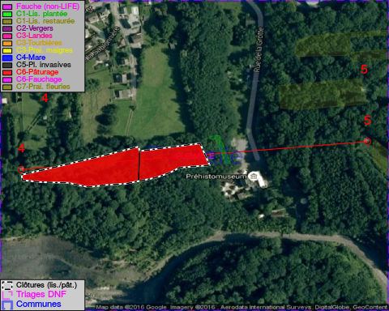

Cet aménagement est entouré d'une clôture de type: ovin

Objectif à long terme :

Maintien du pâturage en vertu de la convention de gestion d'origine (éventuellement adaptée par accord entre un responsable MAE et l'ingénieur de cantonnement).

Tous les aménagements ont été terminés en September 2014

Détail par portée
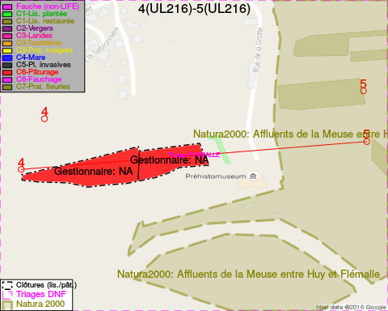
Adresse propriétaire:
- Commune De Flemalle : Grand Route 287 Flemalle
- Societe/Carfin : Bd De Lauzelle 65 Ottignies-Louvain-L-Neuve

Document réalisé le 11/10/2016

